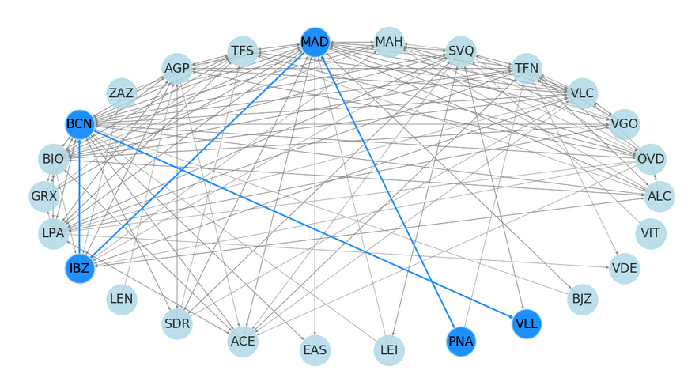

Simulador de WAZE

Manual de usuario
Versión: 1
Fecha: 18/05/2020
Acerca del Manual.

- Propósito.

El presente manual tiene como finalidad ser una guía básica de las operaciones del software; permitiendo al usuario adquirir conocimientos indispensables para una operación adecuada del sistema, y ser una herramienta de consulta de primera mano a la cual puede recurrir el usuario en cualquier momento.

Esta herramienta esta construida con el fin de que el usuario evite complicaciones al momento de trasladarse de un lugar a otro optimizando bien sea el gas, el tiempo si necesita llegar lo mas rápido posible, entre otros factores;

Se pretende dar una idea mas detallada de los alcances y ventajas del sistema, que permite representar en tiempo real la ubicación de un ente, asi mismo la manera en que se transporta.

- Conocimientos necesarios.

- Conocer previamente el funcionamiento de un computador.

Introducción.

El sistema de control de ubicación fue diseñado y creado con el propósito de ser una alternativa extra a una aplicación que permiten monitorear el traslado de un lugar a otro, con la característica de una mejoras y fácil uso sin complicaciones, así mismo para uso comercial gratis.

Una de las formas simples de mantener al cliente satisfecho es cubrir sus necesidades sin mayor complicaciones y sin quebrantar la confianza; lo que se logra con una automatización de procesos así como con un control de la mayoría de inconvenientes durante el camino.

El manejo correcto de las computadoras y software brindan la posibilidad de una mejor administración de datos y mejorar la seguridad de datos.

Como usuario de este producto lo aprovechara y obtiene una ventaja en muchos factores.

El desarrollador.

Visión global.

- Especificaciones.

Los requisitos básicos del sistema son:

Estación de trabajo, teclado y mouse, y sistema operativo (cualquiera).

Contar con la maquina virtual de java.

Tener el SDK 11 java.

- Conceptos generales.
Instalación

El proceso de instalación es el siguiente:

Para intalar la maquina virtual de java basta con seguir el siguiente link:
https://www.oracle.com/java/technologies/javase-jdk11-downloads.html

Para sistemas operativos windows, linux o mac.

Acceso.

Seleccionar la aplicación proporcionada por el desarrollador, click derecho y abrir con la aplicación anteriormente instalada, aconsejable dar check en la opción de usar esta aplicación para todos los arhivos.jar;

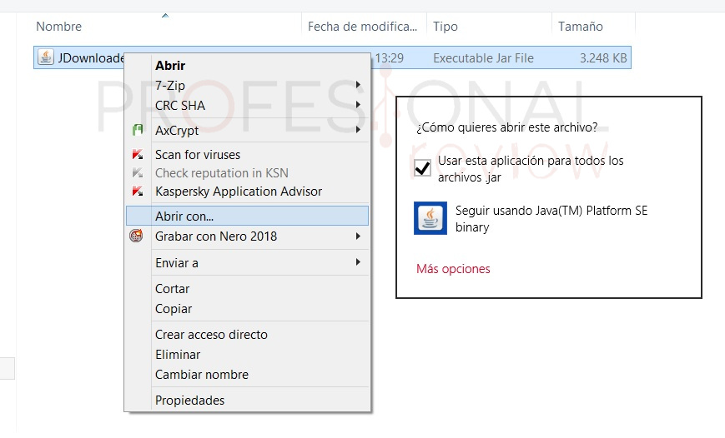

- Menú principal.

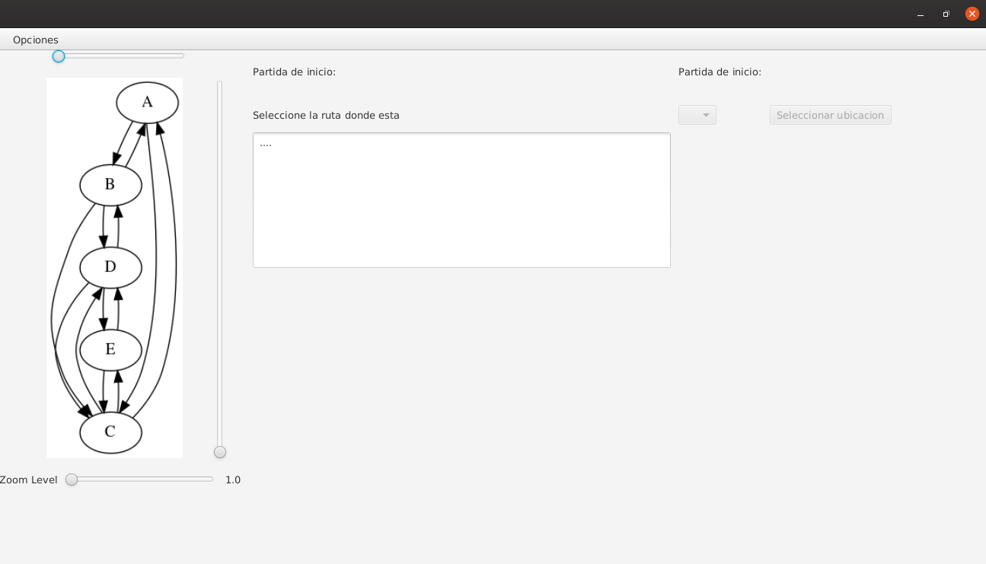
Esta es la pantalla principal del aplicativo, donde al lado derecho se visualiza las conecciones entre rutas. A la izquierda se muestra un apartado que se activa cuando se realiza un viaje. En el menu de opciones se cuenta con 2 Opciones, reportes y nuevo viaje.

- Roles.

Nivel | descripción
1 | El unico rol que se presenta es el usuario final, que tiene acceso a todo lo que se dispone.

- Pantallas.

La ventana de inicio, donde se selecciona el archivo de entrada que genera las rutas.

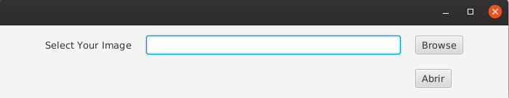
Luego se tiene la ventana principal que se explico en el apartado anterior.

Nuevo viaje:
Se muestra un menu pequeño, donde se selecciona el tipo de transporte y el lugar de origen y llegada.

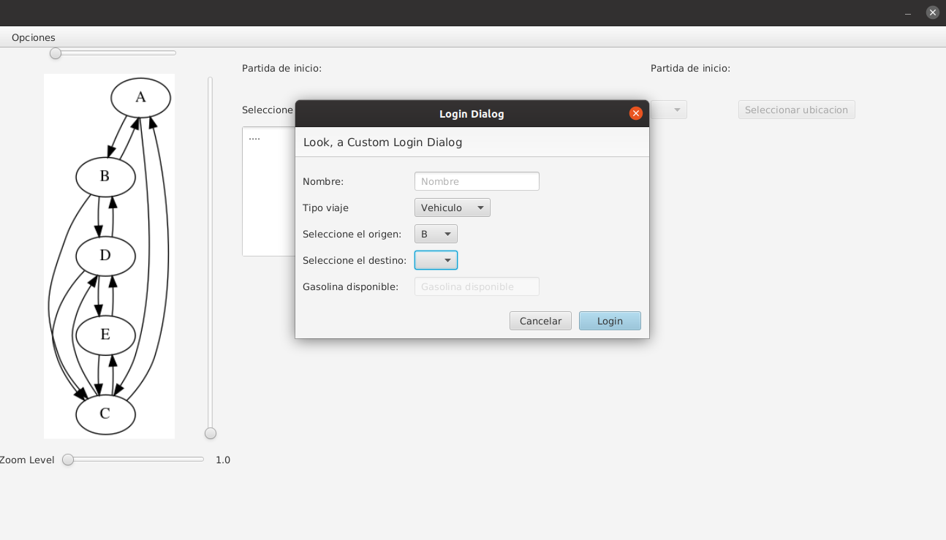

Viaje:
Posteriormente se muestra en estado de transporte, donde al lado derecho se selecciona el lugar donde se encuentra, click en el botón seleccionar ubicación y re-calcula las posibles rutas.

En el centro, es una visualización de los posible caminos para llegar a su destino.
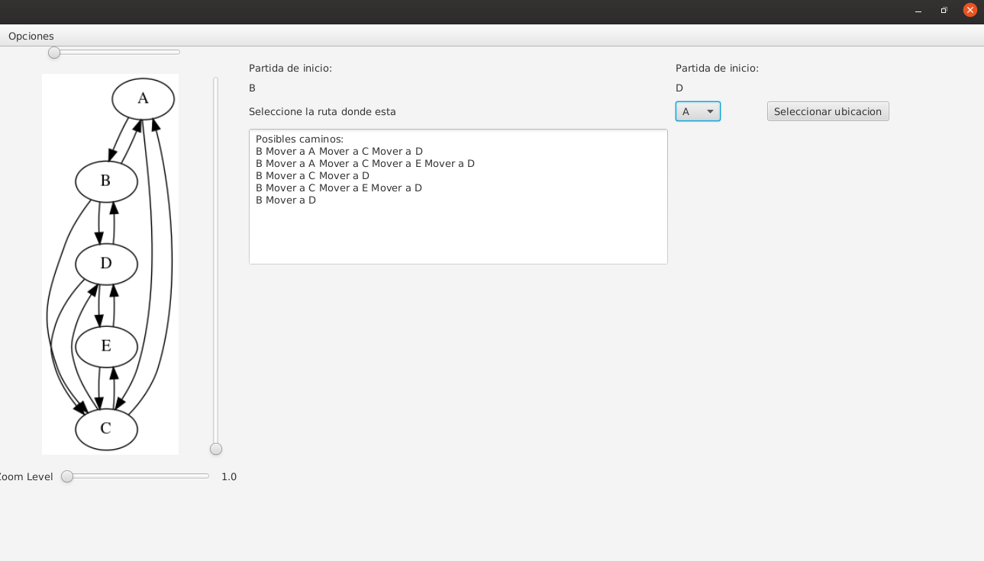

Reportes:

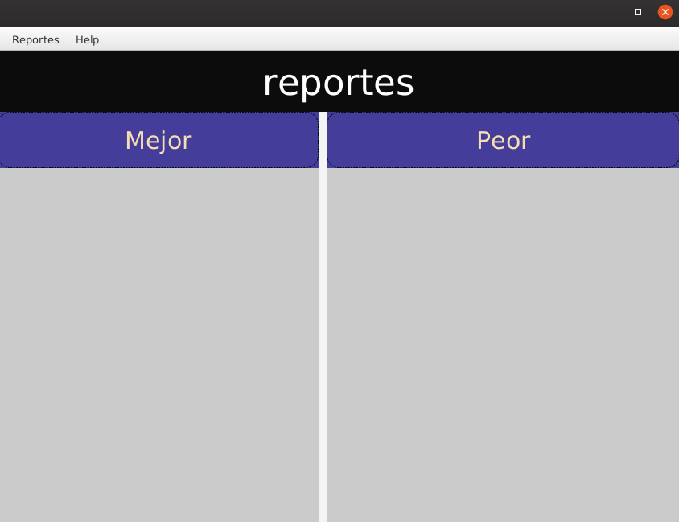

En este apartado, se dispone de 4 tipos de reportes:

para cada caso el mejor camino y peor:

- vehículo
- usando gas
- desgaste
- tiempo

